|  |  |
| --- | --- |
| Gerb-BMSTU_01 | **Министерство науки и высшего образования Российской Федерации**  **Федеральное государственное бюджетное образовательное учреждение**  **высшего образования**  **«Московский государственный технический университет**  **имени Н.Э. Баумана**  **(национальный исследовательский университет)»**  **(МГТУ им. Н.Э. Баумана)** |

ФАКУЛЬТЕТ **Информатика и системы управления**

КАФЕДРА **Компьютерные системы и сети (ИУ6)**

НАПРАВЛЕНИЕ ПОДГОТОВКИ **09.04.01 Информатика и вычислительная техника**

МАГИСТЕРСКАЯ ПРОГРАММА **09.04.01/12 Интеллектуальный анализ больших**

**данных в системах поддержки принятия решений.**

**Отчет**

**по лабораторной работе № 5**

**Вариант № 8**

**Название:** Исключения, файлы

**Дисциплина:** Языки программирования для работы с большими данными

|  |  |  |  |  |
| --- | --- | --- | --- | --- |
| Студент | ИУ6-23М |  |  | А.А. Павловский |
|  | (Группа) |  | (Подпись, дата) | (И.О. Фамилия) |
|  |  |  |  |  |
| Преподаватель |  |  |  | П.В. Степанов |
|  |  |  | (Подпись, дата) | (И.О. Фамилия) |

Москва, 2024

**Цель:** освоить принципы работы с классами, наследованием и полиморфизмом на языке программирования Java.

**Задание:**

1, 2. Выполнить задания на основе варианта 1 лабораторной работы 3, контролируя состояние потоков ввода/вывода. При возникновении ошибок, связанных с корректностью выполнения математических операций, генерировать и обрабатывать исключительные ситуации. Предусмотреть обработку исключений, возникающих при нехватке памяти, отсутствии требуемой записи (объекта) в файле, недопустимом значении поля и т.д.

3, 4. Выполнить задания из варианта 2 лабораторной работы 3, реализуя собственные обработчики исключений и исключения ввода/вывода.

В следующих заданиях требуется ввести последовательность строк из текстового потока и выполнить указанные действия. При этом могут рассматриваться два варианта:

• каждая строка состоит из одного слова;

• каждая строка состоит из нескольких слов.

Имена входного и выходного файлов, а также абсолютный путь к ним могут быть введены как параметры командной строки или храниться в файле.

5. Определить частоту повторяемости букв и слов в стихотворении Александра Пушкина.

6. Входной файл содержит совокупность строк. Строка файла содержит строку квадратной матрицы. Ввести матрицу в двумерный массив (размер матрицы найти). Вывести исходную матрицу и результат ее транспонирования.

При выполнении следующих заданий для вывода результатов создавать новую директорию и файл средствами класса File

1. Из текста Java-программы удалить все виды комментариев.

8. Прочитать строки из файла и поменять местами первое и последнее слова в каждой строке.

**Задание 1:** Определить класс Комплекс. Класс должен содержать несколько конструкторов. Реализовать методы для сложения, вычитания, умножения, деления, присваивания комплексных чисел. Создать два вектора размерности n из комплексных координат. Передать их в метод, который выполнит их сложение.

При возникновении ошибок, связанных с корректностью выполнения математических операций, генерировать и обрабатывать исключительные ситуации. Предусмотреть обработку исключений, возникающих при нехватке памяти, отсутствии требуемой записи (объекта) в файле, недопустимом значении поля и т.д.

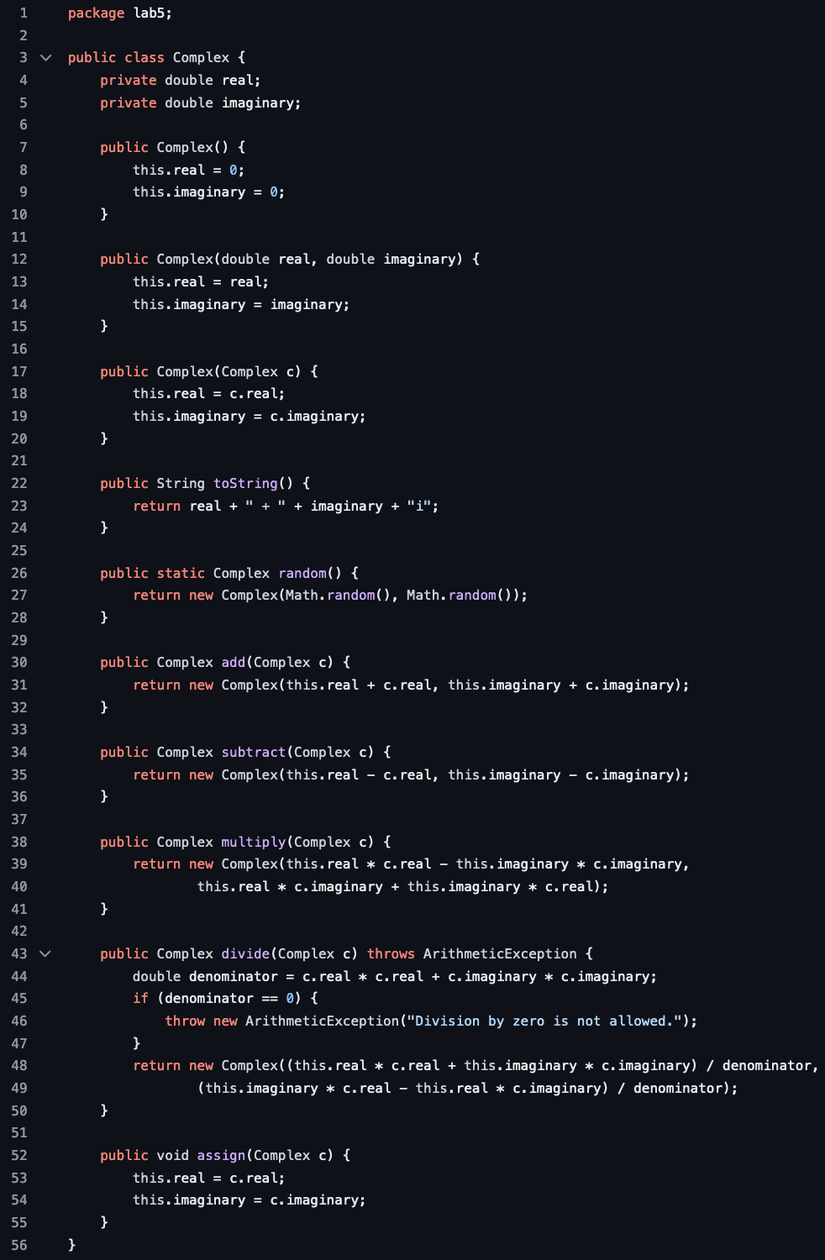

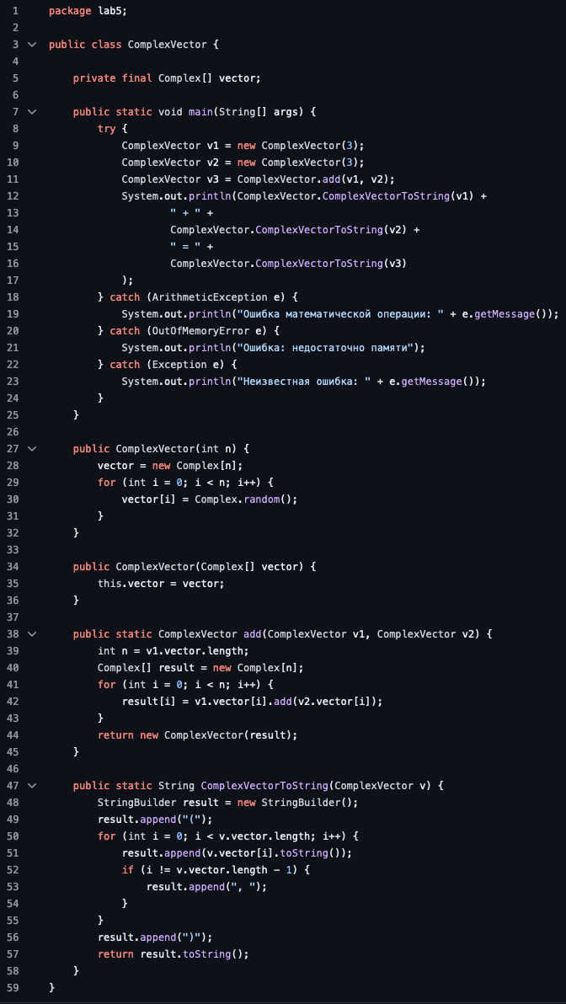

**Задание 2:** Определить класс Квадратное уравнение. Класс должен содержать несколько конструкторов. Реализовать методы для поиска корней, экстремумов, а также интервалов убывания/возрастания. Создать массив объектов и определить наибольшие и наименьшие по значению корни.

комплексных координат. Передать их в метод, который выполнит их сложение.

При возникновении ошибок, связанных с корректностью выполнения математических операций, генерировать и обрабатывать исключительные ситуации. Предусмотреть обработку исключений, возникающих при нехватке памяти, отсутствии требуемой записи (объекта) в файле, недопустимом значении поля и т.д.

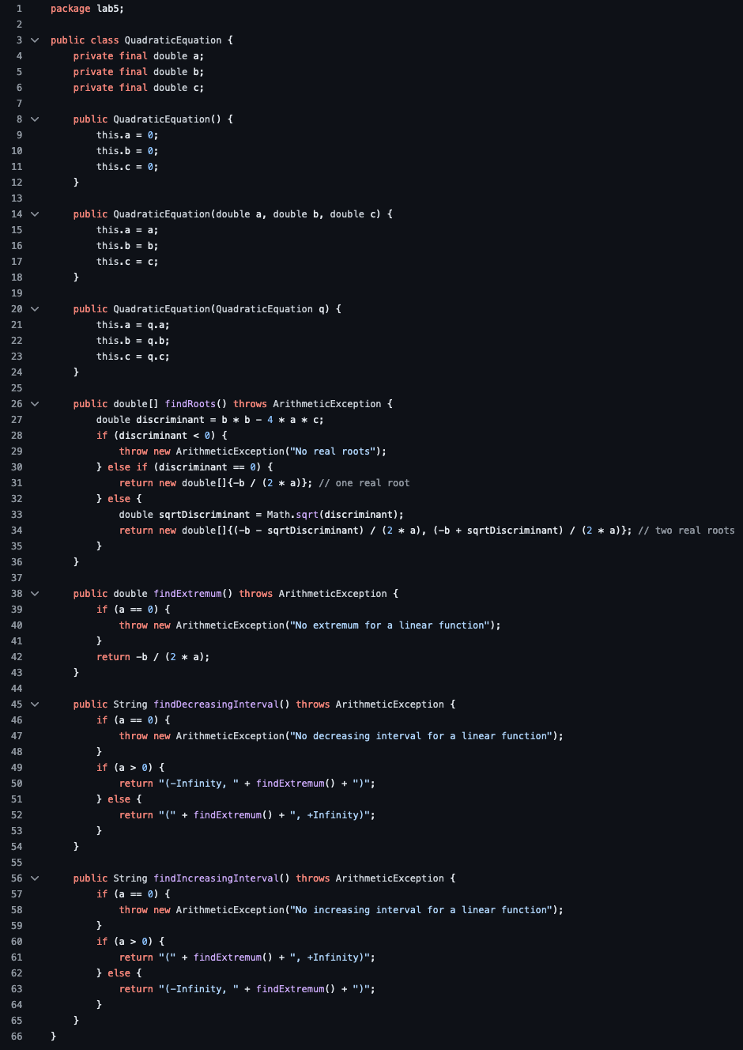

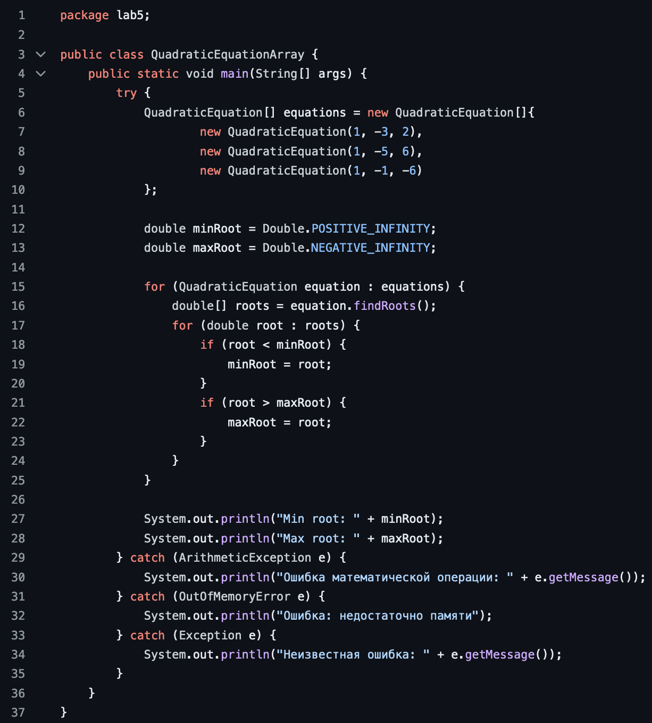

**Задание 3:** Car: id, Марка, Модель, Год выпуска, Цвет, Цена, Регистрационный номер. Создать массив объектов. Вывести: a) список автомобилей заданной марки; b) список автомобилей заданной модели, которые эксплуатируются больше n лет; c) список автомобилей заданного года выпуска, цена которых больше указанной.

Реализовать собственные обработчики исключений и исключения ввода/вывода.

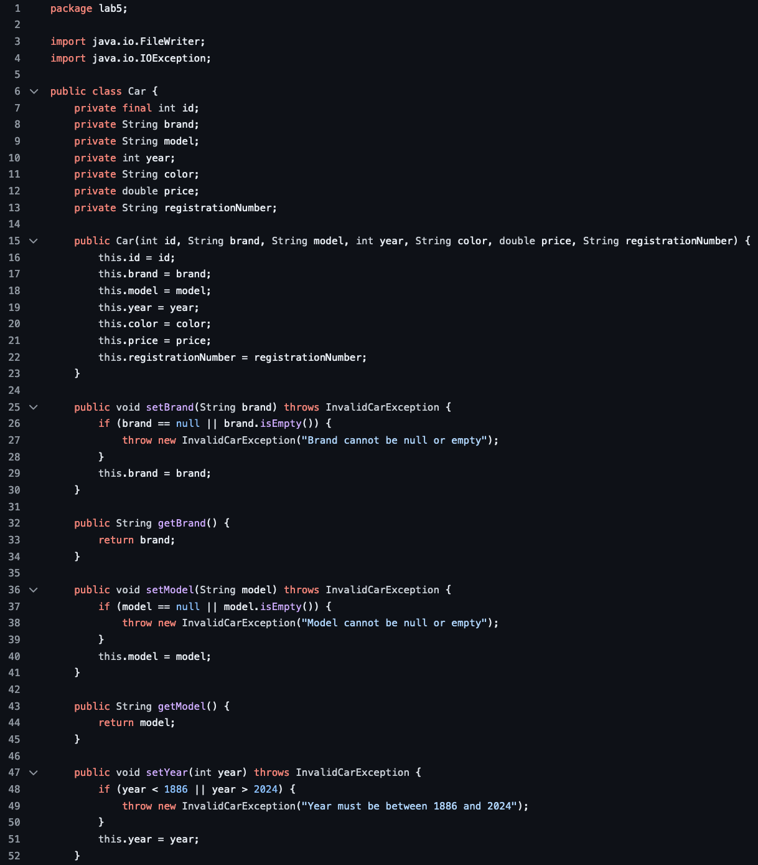

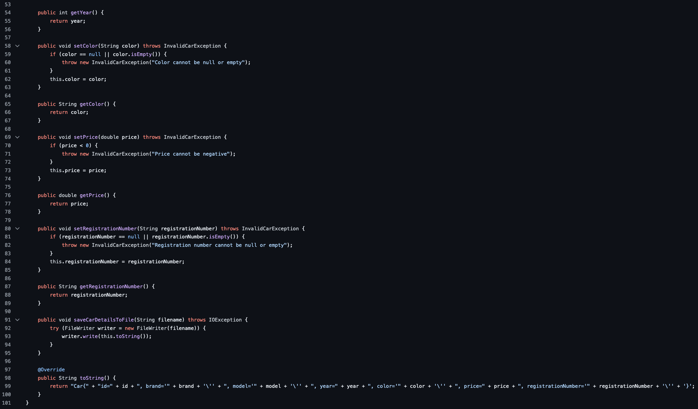

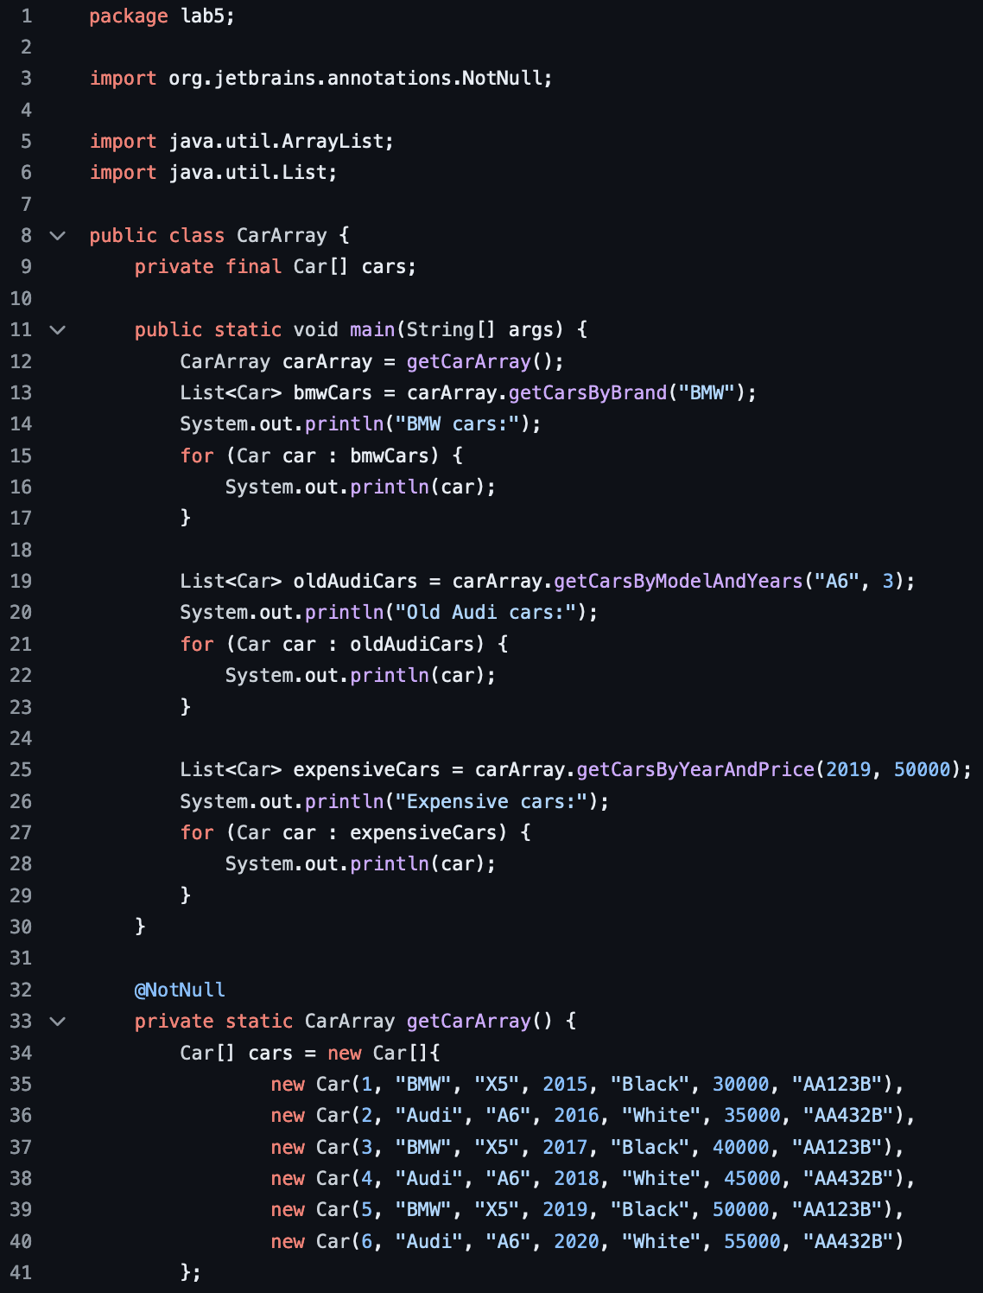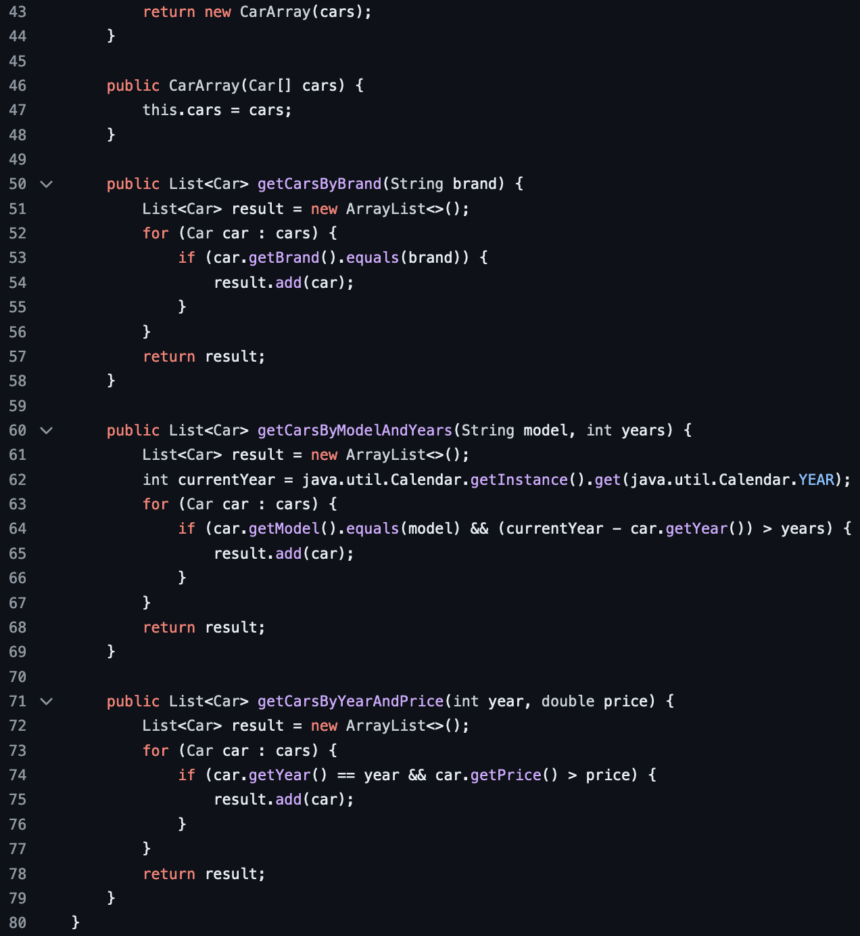

**Задание 4:** Product: id, Наименование, UPC, Производитель, Цена, Срок хранения, Количество. Создать массив объектов. Вывести: a) список товаров для заданного наименования; b) список товаров для заданного наименования, цена которых не превосходит заданную; c) список товаров, срок хранения которых больше заданного.

Реализовать собственные обработчики исключений и исключения ввода/вывода.

**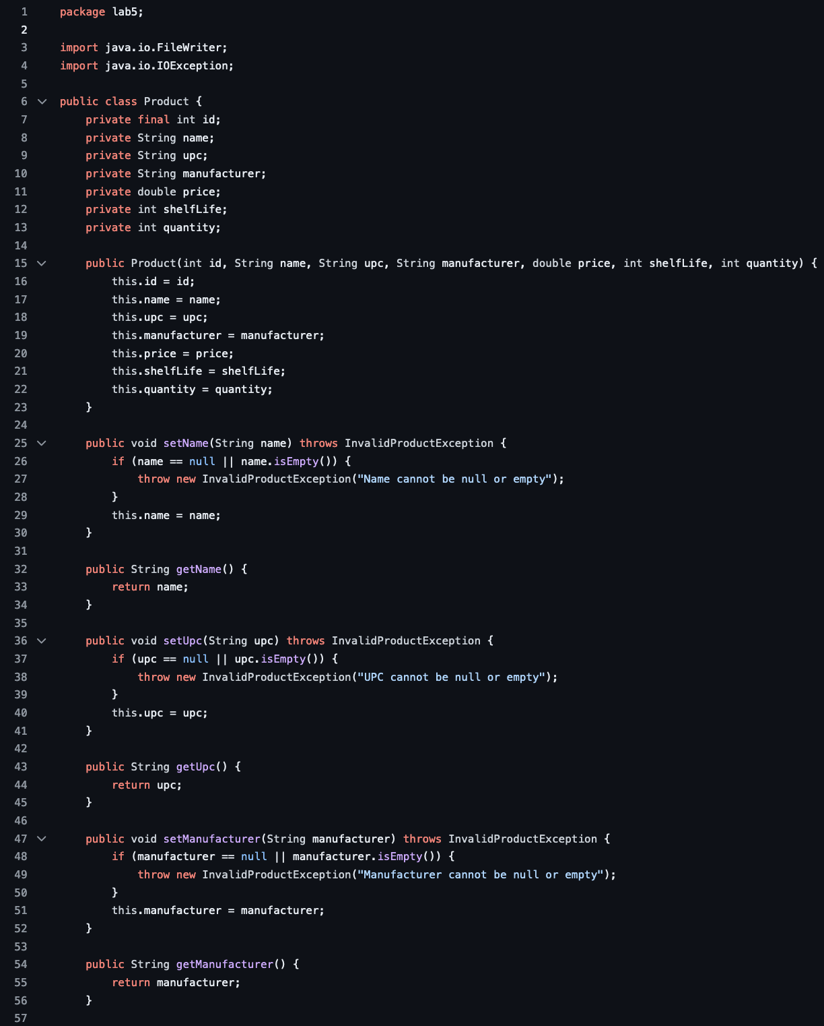**

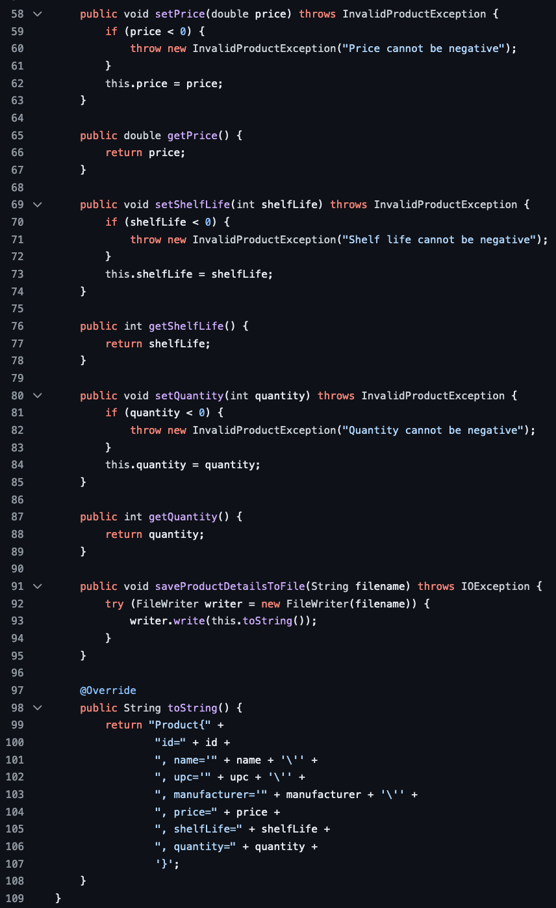

**Задание 5:** Определить частоту повторяемости букв и слов в стихотворении Александра Пушкина.

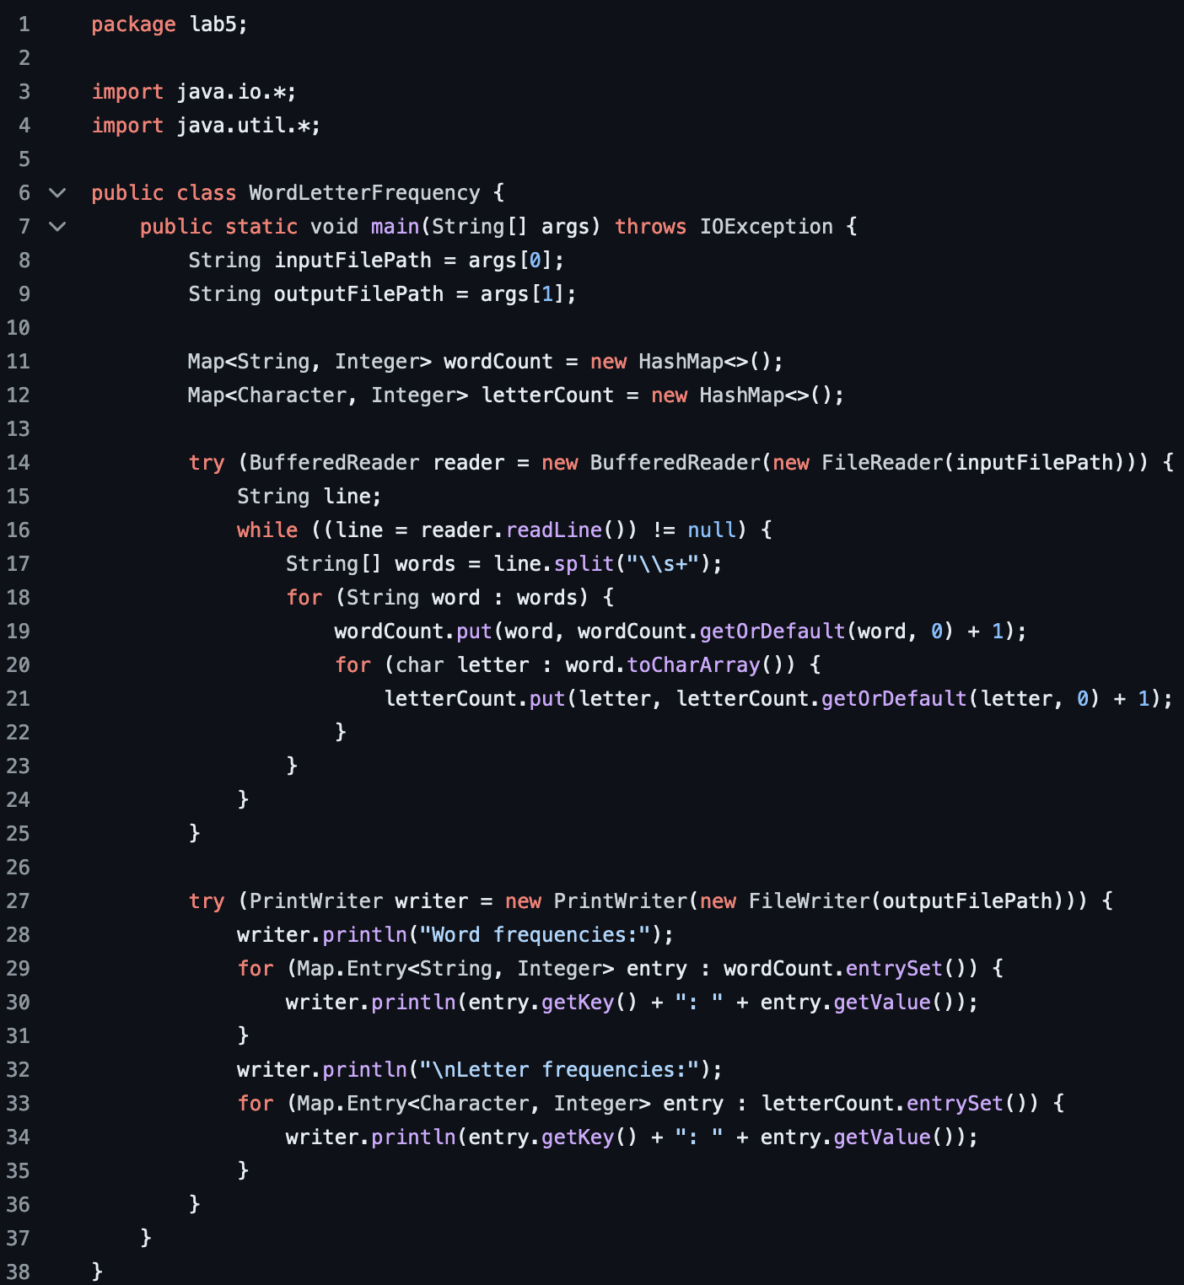

**Задание 6:** Входной файл содержит совокупность строк. Строка файла содержит строку квадратной матрицы. Ввести матрицу в двумерный массив (размер матрицы найти). Вывести исходную матрицу и результат ее транспонирования.

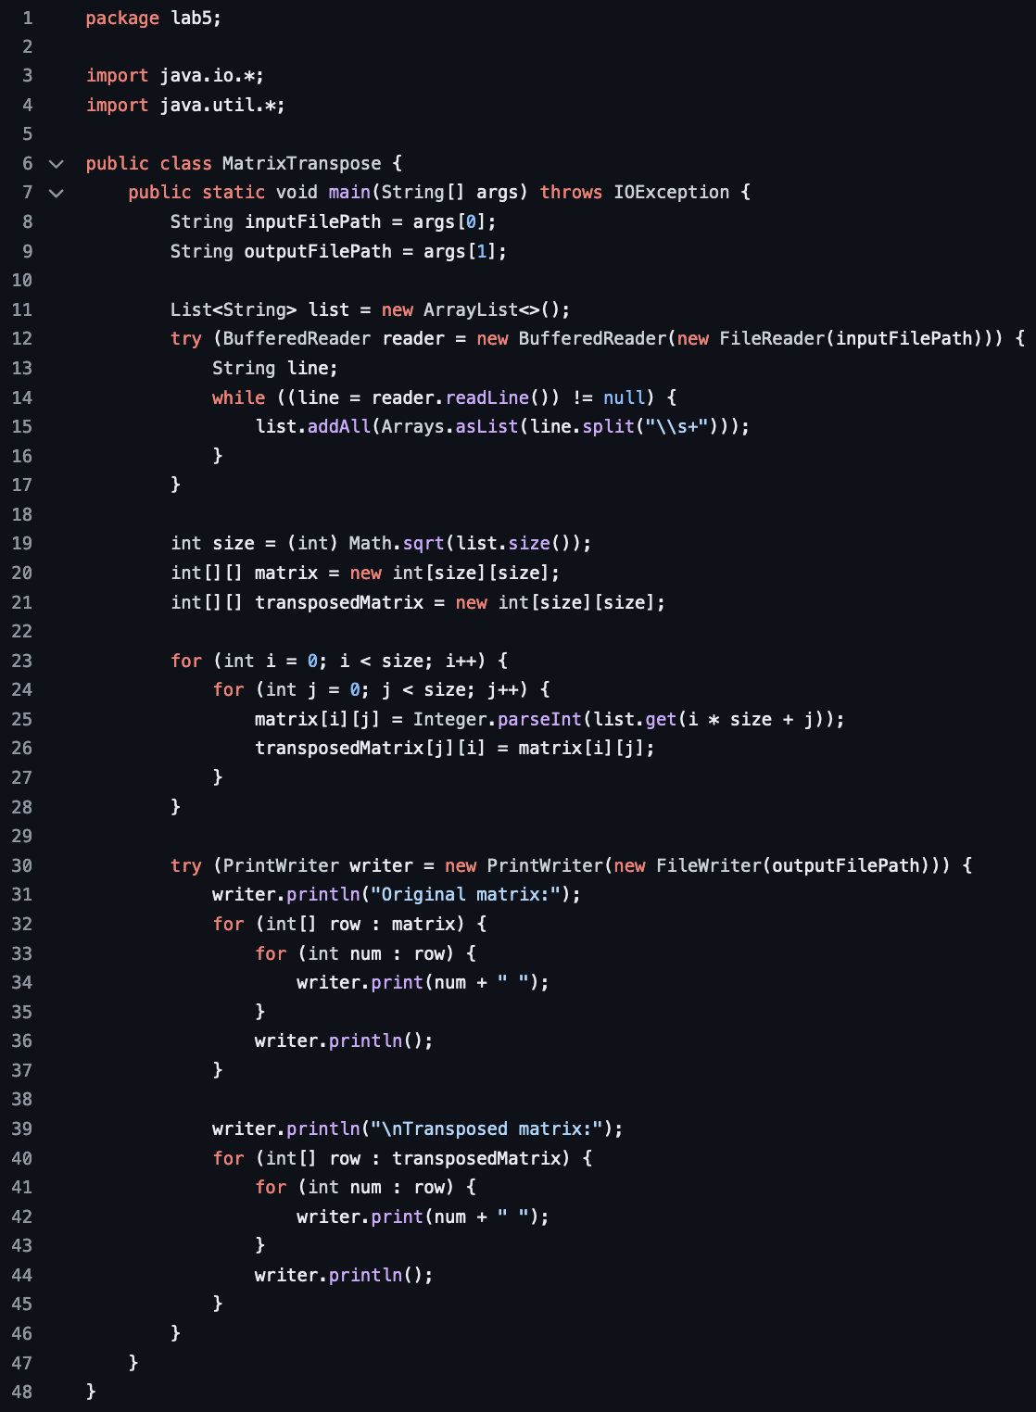

При выполнении следующих заданий для вывода результатов создавать новую директорию и файл средствами класса File

**Задание 7:** Из текста Java-программы удалить все виды комментариев.

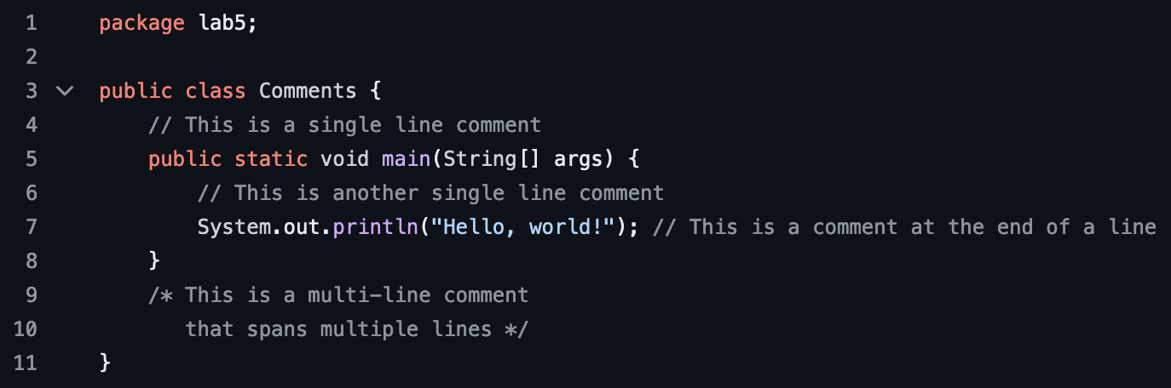

**Задание 8:** Прочитать строки из файла и поменять местами первое и последнее слова в каждой строке.

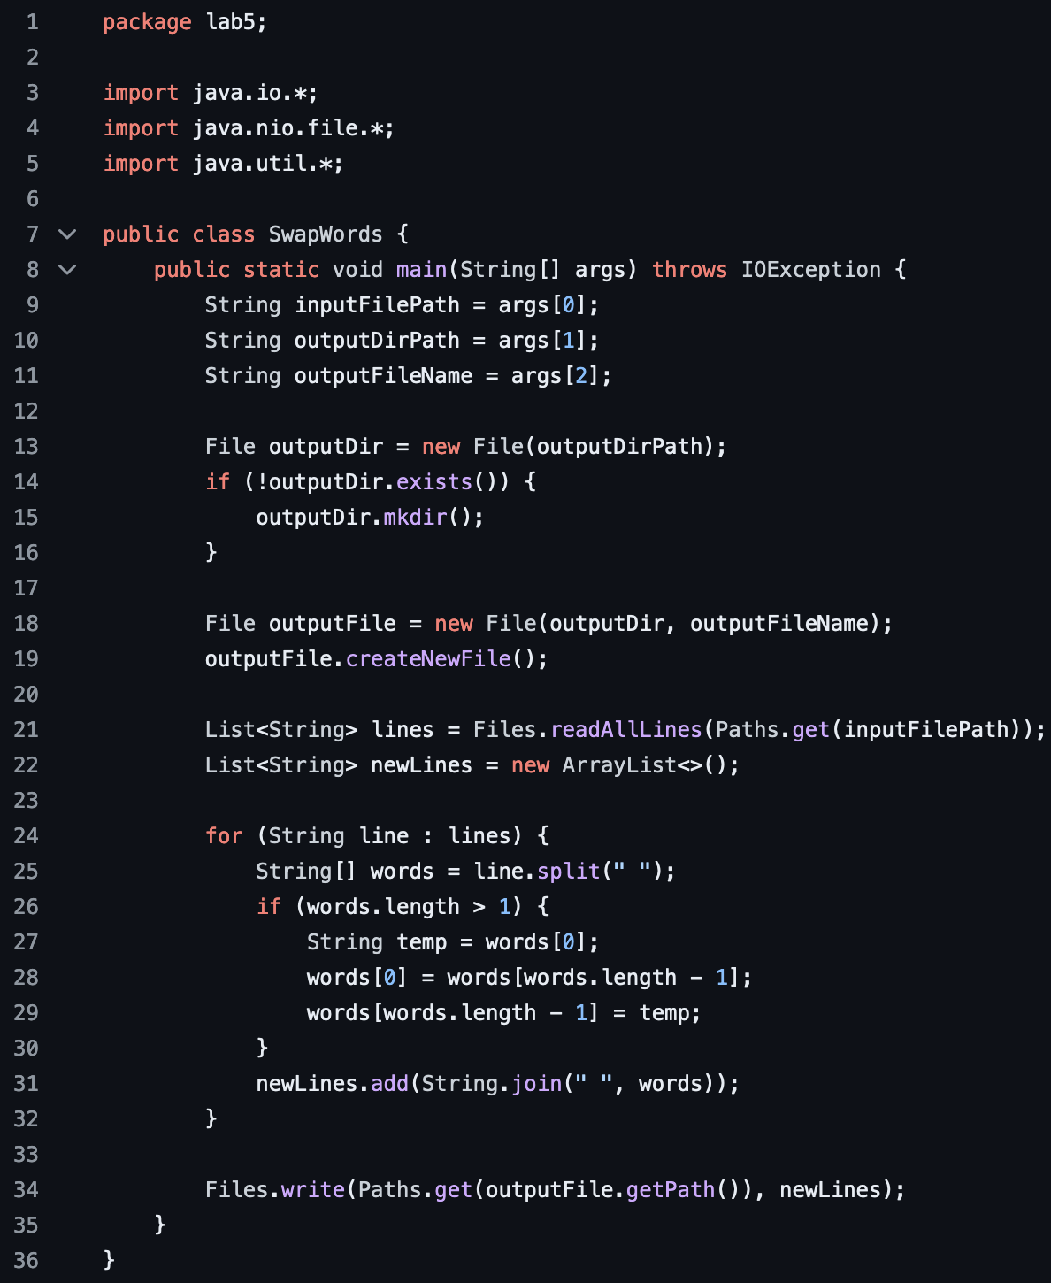

**Ссылка на git-репозиторий:**

<https://github.com/Starlexxx/javaBMSTU/tree/master/src/lab5>

**Вывод:** были освоены принципы работы с исключениями и файлами на языке программирования Java.